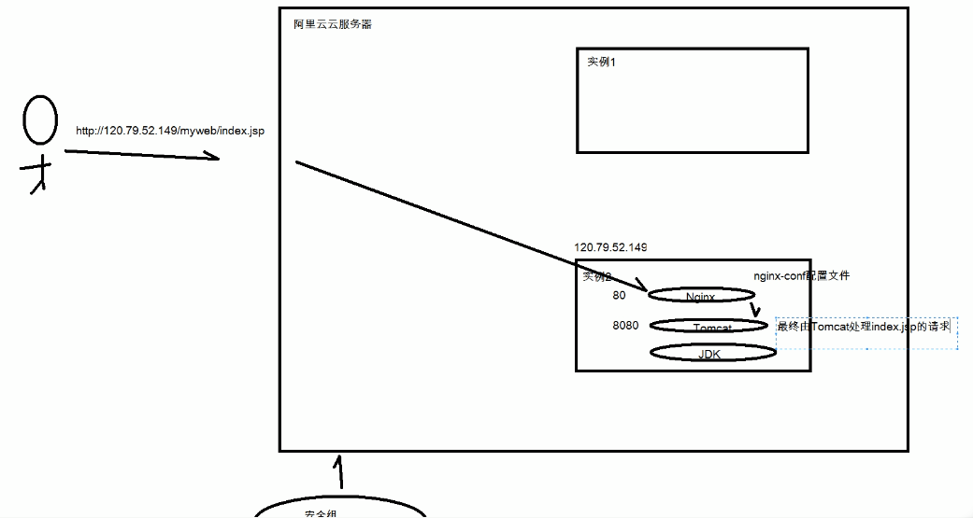

6访问阿里云服务器的Linux的Tomcat中的Web项目

01_打开浏览器，在地址栏中输入: <http://120.79.52.149/myweb/Index.jsp.>

用户请求->NginxE务器处理〔80端口）->Tomcat服务器处理（8O8O端口），如果出现如下图示。表示访间阿里云服务器Linux的Tomcat中的Web项目成功。

